Bac S 2014 Nouvelle Calédonie CORRECTION © http://labolycee.org
Exercice II : LA CHIMIE AU SERVICE DE LA PROTECTION DES PLANTES (10pts)
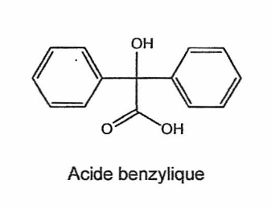
Autour de l'acide benzylique :
Fonction : Acide carboxylique
(groupe caractéristique : carboyxle)
Fonction : Alcool
(groupe caractéristique : hydroxyle)
1.1.

1.2. Les flèches sont orientées du site donneur vers le site accepteur.
- Liaison C=O : χ_{(C)} < χ_{(O)} ⇒ une charge partielle +δ sur C et une charge −δ sur O, ainsi C est un site accepteur.
- Ion HO⁻ : O est porteur de 3 doublets non liants et d’une charge négative entière, O est un site donneur.
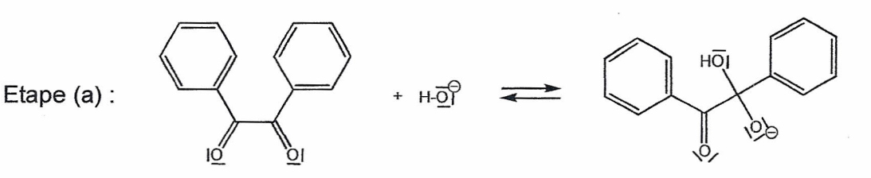
1.3. Il s’agit d’une réaction acide-base : le réactif A est un ion H₃O⁺
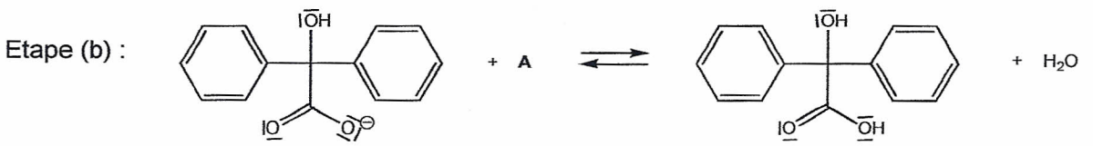
Base conjuguée du couple
Acide conjugué du couple

Autour d'une phéromone:
1.4. Le molécule d’acide 9-hydroxydec-2-éneoïque possède :
- un seul carbone asymétrique (noté avec un *) : il y a donc présence d’énantiomères.
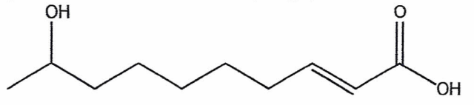
- une double liaison C = C (configuration E sur la formule proposée) : il y a donc possibilité de diastéréoisomérie Z/E.
*

1.5. L’efficacité d’une phéromone est liée à sa capacité à s’insérer dans un édifice biochimique (protéine, par exemple). Pour que cette liaison phéromone-site récepteur soit possible, il est nécessaire que les deux intervenants aient des géométries complémentaires.
Le document 4 montre comment une analogie clé-serrure peut rendre compte de la complémentarité "phéromone-site récepteur". Un seul énantiomère est adapté au site récepteur et agit comme attractif.
Comparaison des modes de protection:
1.6. Les pesticides ne doivent pas être dangereux pour les êtres vivants, ne doivent pas s’accumuler dans la chaîne alimentaire ni dans les milieux naturels et ils doivent être moins persistants.
Parmi les pesticides proposés, les phéromones constituent un mode de protection intéressant. Ces molécules ne sont pas répandues sur les cultures mais confinées dans des pièges (pas de diffusion dans la chaîne alimentaire ou le milieu) et sont sélectives (elles ciblent uniquement l’espèce d’insecte nuisible à détruire).
2. Chimie et lutte contre les maladies de certaines plantations agricoles
2.1. L’usage d’une telle solution permet de combler la carence en fer à l’origine de la chlorose.

2.2. La solution titrante (contenue dans la burette) contient la seule espèce colorée (MnO₄–). Avant l’équivalence, les ions MnO₄⁻ sont consommés par les ions Fe²⁺ de la solution titrée qui reste incolore. Lorsque l’équivalence est atteinte, les ions MnO₄⁻ ne sont plus transformés et colorent alors la solution contenue dans le bécher en violet : l’équivalence est donc repérée par la persistance de la coloration violette dans le bécher.

2.3. Afin de déterminer le nom du produit commercial, le jardinier doit déterminer sa concentration massique en fer.
L’équation de la réaction du titrage de S’ (de concentration c’ = [Fe²⁺]_{S’}) est donnée dans le document 6 : MnO₄⁻_{(aq)} + 5 Fe²⁺_{(aq)} + 8 H⁺_{(aq)} → Mn²⁺_{(aq)} + 5 Fe³⁺_{(aq)} + 4 H₂O_{(liq)}

- À l’équivalence, les espèces réagissantes ont été introduites en quantités stœchiométriques : = ⇒ n = 5 × n
- n = [MnO₄⁻] × V_{E} = c₂ × V_{E}
- n = [Fe²⁺]_{S’} × V₁ = c’ × V₁ où c’ est la concentration de S’
Il vient : c’ × V₁ = 5 × c₂ × V_{E} ⇒ c’ =
- La solution S (de concentration c) est 30 fois plus concentrée que S’
c = 30 × c’ = 30 × =
- La concentration massique en fer de S est obtenue : c _{Fe} = c. M(Fe)
c _{Fe} = × M(Fe)
c_{Fe} = × 56 = 19,95 = 20 g.L⁻¹
Par comparaison avec le tableau du document 5, on détermine la spécialité commerciale dosée : il s’agit du « Fer Soni H39F ».

2.4.1. c _{Fe} = × M(Fe) ⇒ V_{E} =
- si la solution titrante de permanganate de potassium a été diluée par mégarde, c₂ est trop faible
V_{E} = ⇒ V_{E} augmente
OU : Il faut verser un plus grand volume de MnO₄⁻ pour obtenir la même quantité d’ions MnO₄⁻ nécessaire à la consommation de la quantité de Fe²⁺ inchangée ⇒ V_{E} augmente
- si le volume de solution à doser V₁ a été prélevé en trop faible quantité :
V_{E} = ⇒ V_{E} diminue
OU : La solution titrée contient une quantité plus faible d’ions Fe²⁺, il faudra verser une plus petite quantité de MnO₄⁻ pour les consommer⇒ V_{E} diminue.
Remarque : Ne pas évoquer la notion de durée hors sujet ici, la réaction est rapide.
2.4.2. c _{Fe} = × M(Fe) ⇒ si la concentration en Fe²⁺ trouvée est trop grande, c’est que le volume versé à l’équivalence est trop important et donc qu’on a utilisé une solution trop diluée de permanganate de potassium.

